INSTITUTO FEDERAL DE EDUCAÇÃO, CIÊNCIA E TECNOLOGIA DA PARAÍBA

*CAMPUS* CAMPINA GRANDE

PROGRAMA PARA EXCELÊNCIA EM MICROELETRÔNICA

MÓDULO: NIVELAMENTO

DISCIPLINA: SISTEMAS DIGITAIS

BRYAN KHELVEN DA SILVA BARBOSA

# DESENVOLVIMENTO DE UM MICROCOMPUTADOR

­­

CAMPINA GRANDE

NOVEMBRO/2016



**1. APRESENTAÇÃO**

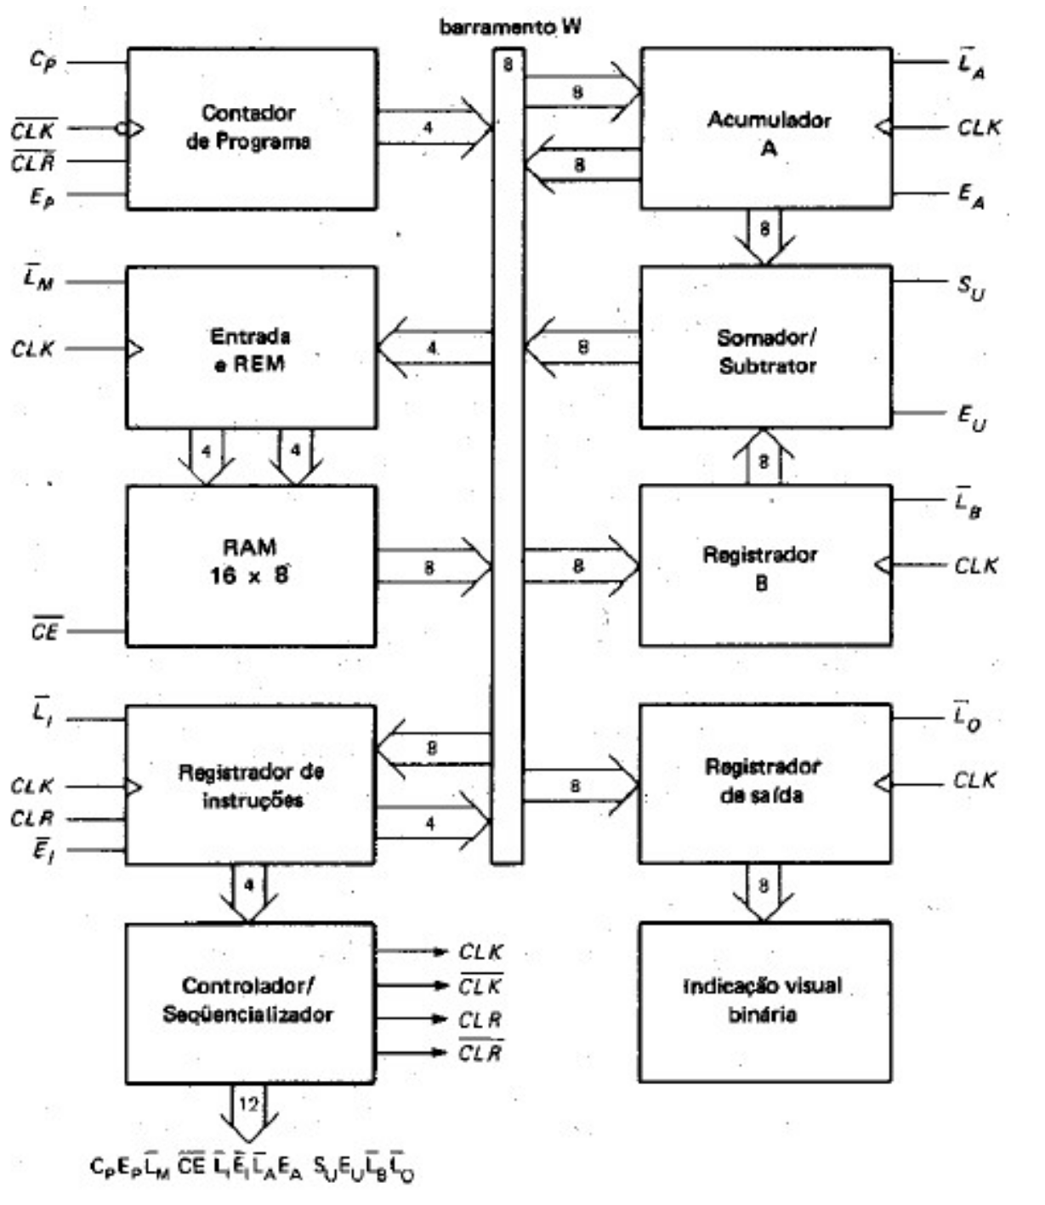O projeto desenvolvido consistiu em um processador SAP-1, como meio de treinamento prático da teoria abordada durante a disciplina de Nivelamento em Sistemas digitais. O projeto do SAP-1 foi proposto inicialmente por Alberto Paul Malvino em seu livro Microcomputadores e Microprocessadores, de forma que o mesmo é disposto em blocos como mostra a Figura 1.

Figura 1 – Disposição em blocos do SAP 1

**2. DESENVOLVIMENTO DO PROJETO**

Para o desenvolvimento do projeto foi utilizada a ferramenta Quartus Prime Lite Edition 16, da empresa Altera. A ferramenta, porém, apresentou várias falhas e incompatibilidades com diversos sistemas operacionais e hardwares testados. Inicialmente, no Windows 10 e no Linux Mint Sarah, o mesmo sequer chegava a iniciar, sendo ou imediatamente fechado, ou sequer abrindo (respectivamente). No Windows 8.1, o software chegava a abrir, mas apresentava erros de tempo de execução e encerrava sozinho durante seu uso. No Windows 7 a execução funcionava até a compilação dos projetos, mas não executava, de forma alguma, sua simulação.

O projeto foi disponibilizado através do seguinte repositório do GitHub:

<https://github.com/bryankhelven/Bryan_uC_PEM>

O desenvolvimento se deu de baixo para cima, numa abordagem bottom-up e, para tal, foi necessária a criação de projetos réplicas de circuitos integrados comerciais, sendo eles:

**2.1 – Registrador 74LS173**

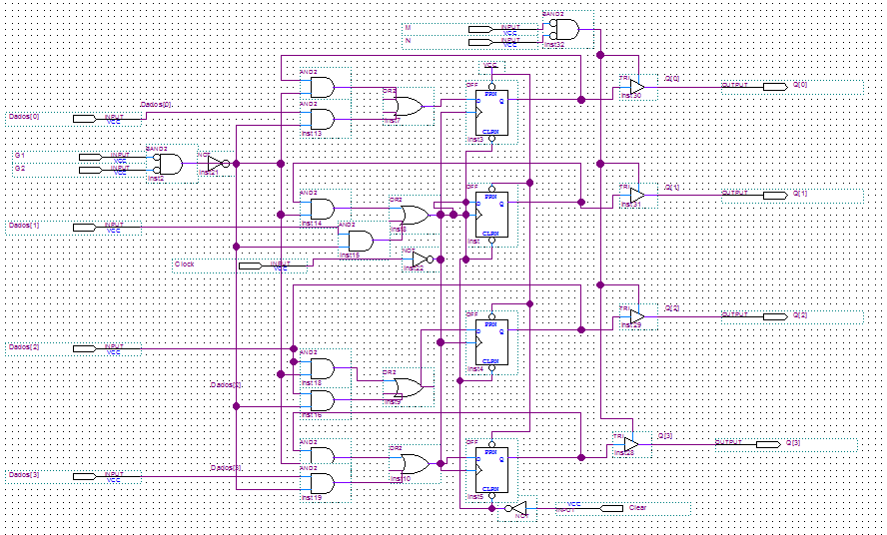

**2.2 – Buffer 74LS126**

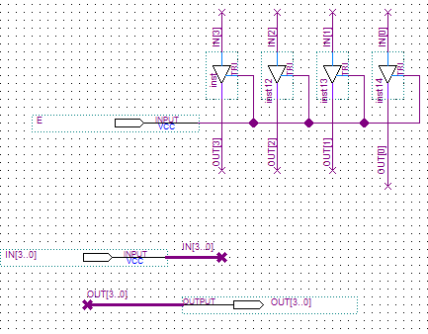

**2.3 – Seletor 74LS157**

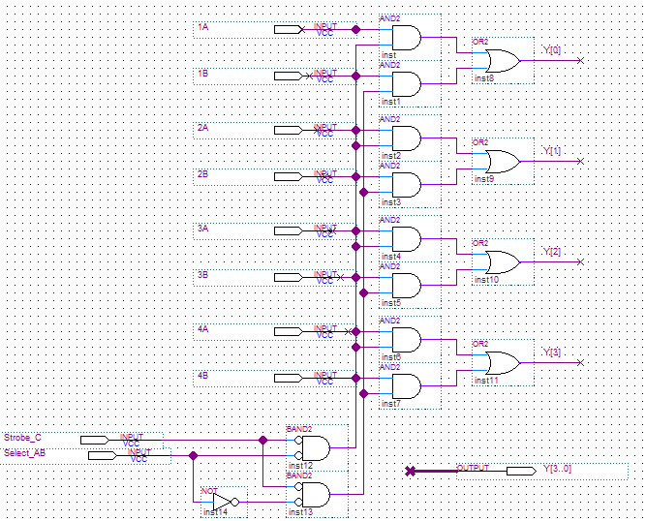

**2.4 – Somador 74LS83**

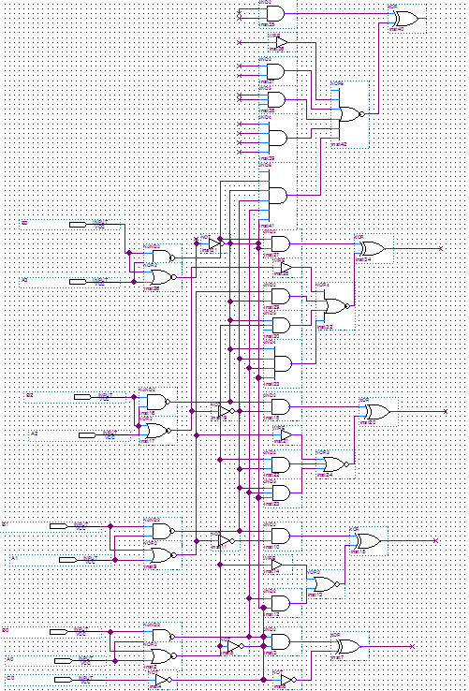

**2.5 – Acumulador A feito à partir dos projetos anteriores de CIs comerciais**

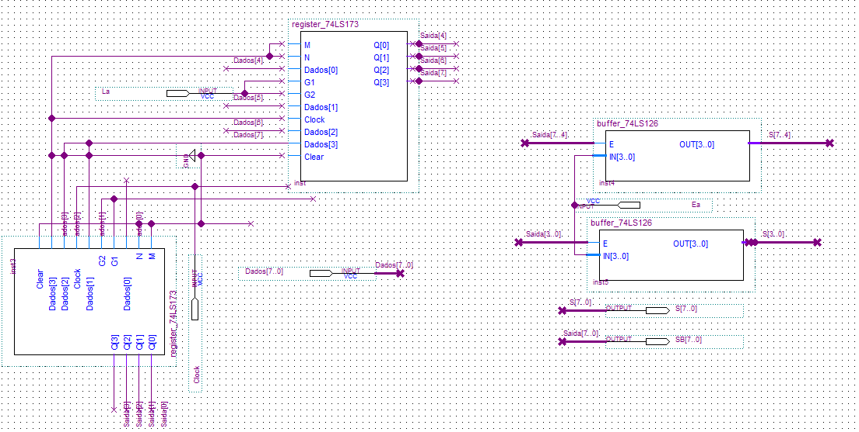

**3. RESULTADOS**

É notável que os diversos problemas advindos da incompatibilidade da ferramenta atrasaram bastante o desenvolvimento do projeto. Porém, é igualmente notável que o desenvolvimento do mesmo trouxe à tona diversos conhecimentos previamente adquiridos, como o uso das portas lógicas em circuitos combinacionais e sequenciais.